Село Покровское (Артемовский район)
Покровское называют самым длинным селом в Свердловской области. Не знаю так ли это, но проходящая через всё село улица Ленина вытянулась почти на 7 километров. Село расположено по обоим берегам протекающей тут речки Бобровки, которая получила название по жившим на ней бобрам.
Поселение было основано в 1649 году как заимка Невьянского Богоявленского монастыря. Летом 1662 году на Покровское напали башкиры: «хлеб в житницах, и двор монастырский, и крестьянские дворы — сожгли. И мельницу, старца посельского убили, крестьян 78 душ убили, женского полу девок и робят в церкви погорело и в полон было взято 95 душ, кроме младенцев. Лошади, и скот, и овцы отогнаны». Затем село было вновь отстроено.
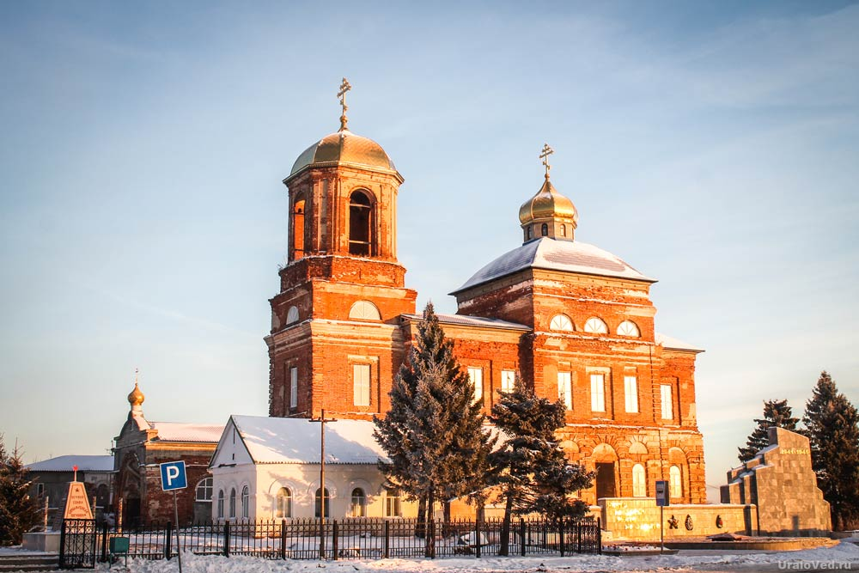
С 1781 года административно входило в состав Алапаевского уезда как центр Покровской волости, а с 1791 года – в Ирбитский уезд. Жители занимались земледелием, также были развиты различные промыслы: кузнечное, маслодельное, гончарное, скорняжное дела. Также производили уголь для заводов. На речке Бобровке действовали мельницы.
Это село связано с известным советским писателем Александром Александровичем Фадеевым. Известность к нему пришла после романов «Разгром» и «Молодая гвардия». Его отец, Александр Иванович Фадеев, родился в 1862 году в Покровском. Среди трех первых учеников закончил земскую школу, открытую в селе в 1872 году. Работал писарем. Занимаясь самообразованием, он экстерном сдал экзамен и работал учителем в Покровском. В 1883 году в Ирбите вступил в молодежную организацию народнического толка «Молодая гвардия», распространял запрещенную властями литературу. За революционную деятельность его выслали из Покровского. А.И. Фадеев обосновался в селе Антоново, так же работал учителем. Но вскоре его уволили и оттуда, после чего Фадеев оказался в Санкт-Петербурге. В 1894 году был арестован и заключён в Петропавловскую крепость, позже на 5 лет сослан в Архангельскую губернию.
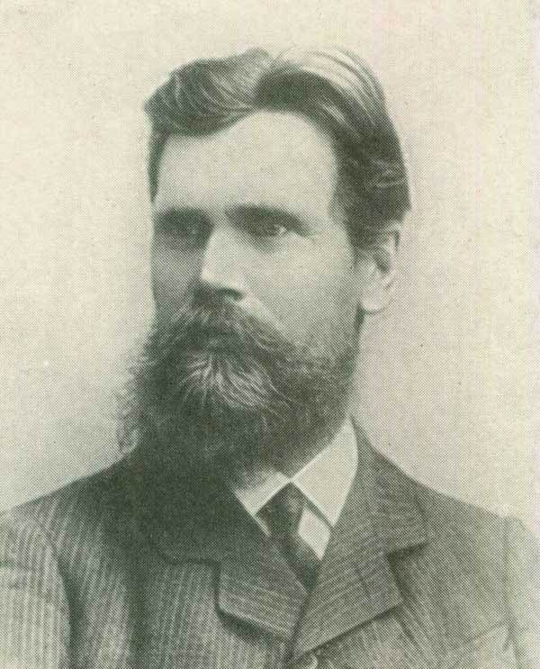
Находясь в заключении, Фадеев познакомился с будущей супругой – Антониной Кунц. Позже их дочь, Татьяна Фадеева, так описала их знакомство:
«Когда Александра Ивановича Фадеева царские власти бросили в тюрьму, его друзья попросили двадцатичетырехлетнюю курсистку пойти на свидание к нему под видом невесты, расспросить о его нуждах, передать посылку от товарищей. Антонина Владимировна согласилась. На нее произвели сильное впечатление непоколебимая уверенность молодого революционера в победе народа над царизмом, стойкость и мужество, с которым он переносил выпавшие на его долю испытания, самая внешность его —лицо, обросшее густой рыжеватой бородой, с глазами, горящими ненавистью к угнетателям, лучистыми и ласковыми к товарищам».
В 1897 году Фадеев и Кунц женились. В 1901 году у них родился сын Александр — будущий писатель. В мае 1905 года супруги разошлись и Александр Иванович вернулся на Урал, где вновь занялся революционной деятельностью. Умер в 1916 году от туберкулеза. Даже в наши дни в селе есть дальние родственники писателя Фадеева.
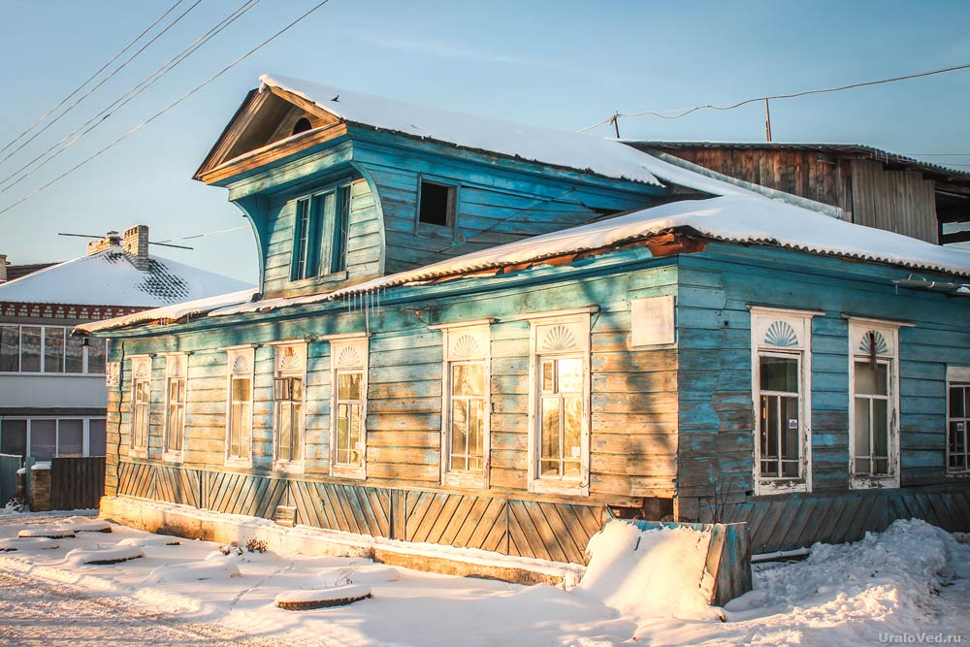
Драматичные события происходили в селе во время Гражданской войны. В начале августа 1918 года вдоль железных дорог в районе станции Егоршино шли бои, фронт Красной армии был прорван, и Белая гвардия стала одерживать победы. Для укрепления Красной армии началась мобилизация население Ирбитского уезда, что вызвало сопротивление среди местных жителей. Красноармейцы подошли к селу Покровское, подтянули кавалерию и артиллерию. В селе было сожжено около 100 домов, разграблена Покровская церковь и расстрелян священник Платон Горных. Позже его похоронили на приходском кладбище.
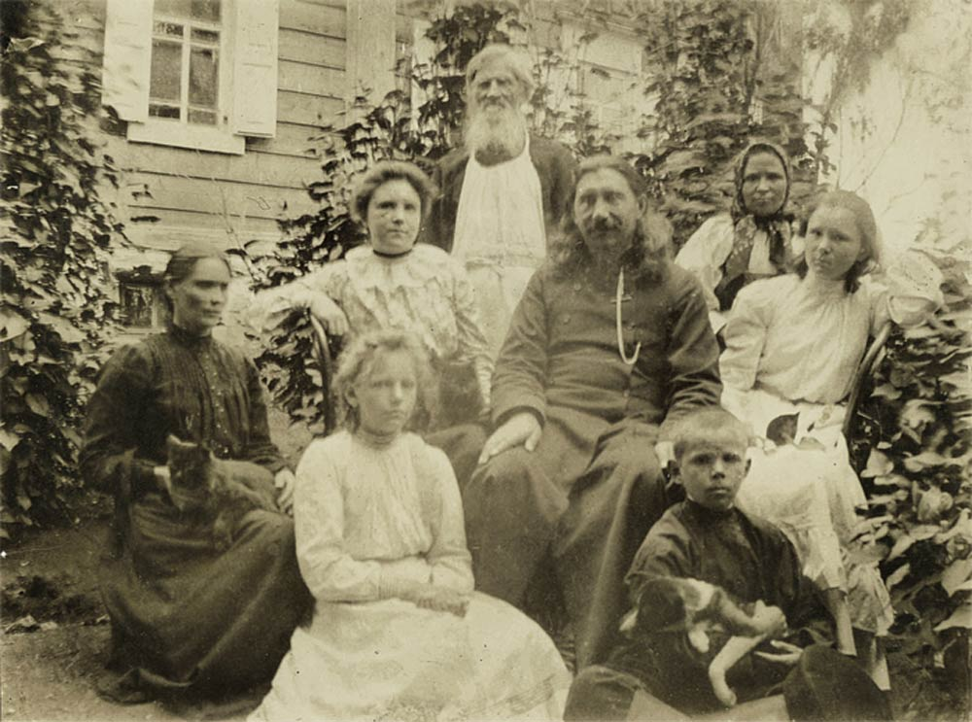
Священник Платон Горных с семьей. 1910 г.
В сентябре 1918 года часть покровских крестьян перешла на сторону белых, при этом сдав роту китайцев, оружие и эшелон. Документы штаба 3-й армии красных сообщали:
«8 сентября утром был отдан приказ к наступлению, но режевские роты и роты покровцев отказались идти в наступление, мотивируя это тем, что будто красноармейцы старше 35 лет должны быть отпущены на полевые работы. В конце концов, конфликт был улажен, и день прошел спокойно.
9 сентября утром на передних позициях 3-я, 4-я, 6-я, 7-я, 8-я и 9-я роты, состоящие из крестьян села Покровского и рабочих Режевского завода, неожиданно напали на спящий ещё резерв и обезоружили его. Затем взбунтовавшиеся части порвали телефонные провода и обезоружили броневой поезд, предварительно разобрав путь. Далее окружили батальон Алапаевского полка и часть его обезоружили. Другая часть Алапаевского батальона бежала и сообщила об этом штабу 1-й бригады. Штабом тотчас были приняты меры к эвакуации ст. Реж, ибо резервов не было.
Причинами измены было то, что роты состояли исключительно из крестьян и режевских рабочих, очень мало сознательных и мелкобуржуазных. Командный состав, состоящий из нерешительных, а часто и прямо контрреволюционных элементов, сыграли громадную роль».
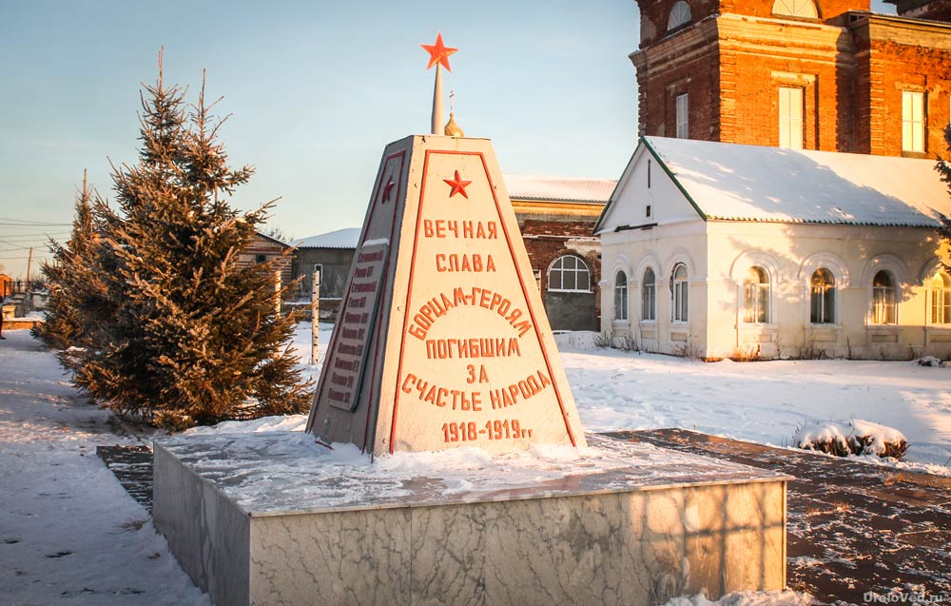
Кстати, в память о событиях Гражданской войны каждое лето на окраине расположенной неподалеку деревни Кислянка проводится военно-исторический фестиваль «Покровский рубеж».
В 1925 году в село пришло электричество от Егоршинской ГРЭС. 20 февраля 1927 года в сельском доме культуры состоялся праздник по случаю электрификации района. Начался он с освещения керосиновыми лампами, затем председатель товарищества «Свет и сила» Лукин торжественно включил в доме культуры лампочки, а далее загорелись и уличные фонари.
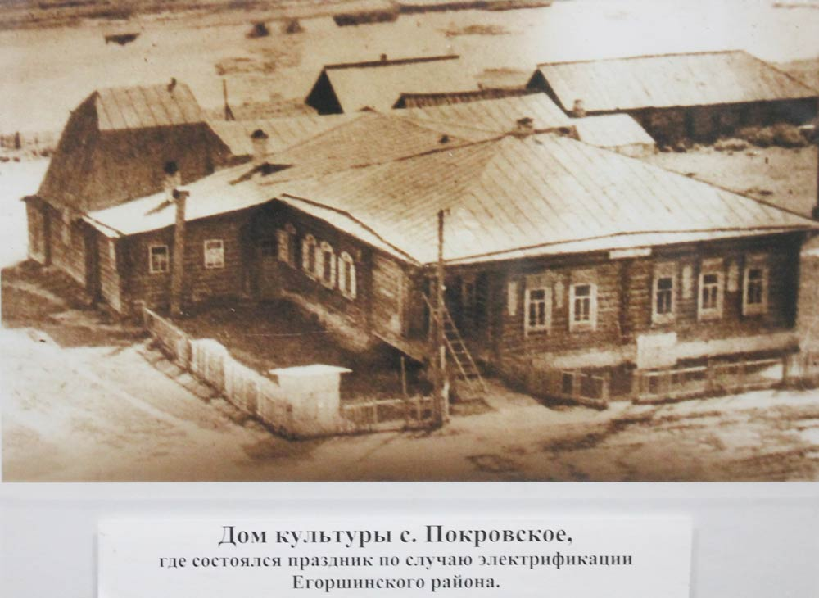
В 1938 году в селе был создан самодеятельный народный хор старинной уральской песни. В 1995 году он преобразован в народный ансамбль песни и танца.
Главная достопримечательность села – Покровская церковь. Большая каменная церковь была построена в 1821 году на средства прихожан, ее освятили в честь Покрова Пресвятой Богородицы. После ее постройки старая деревянная церковь была разобрана и продана в село Ключевское Камышловского уезда. В 1867 году в колокольню ударила молния, что привело к повреждениям. В 1884 году церковь была частично перестроена.
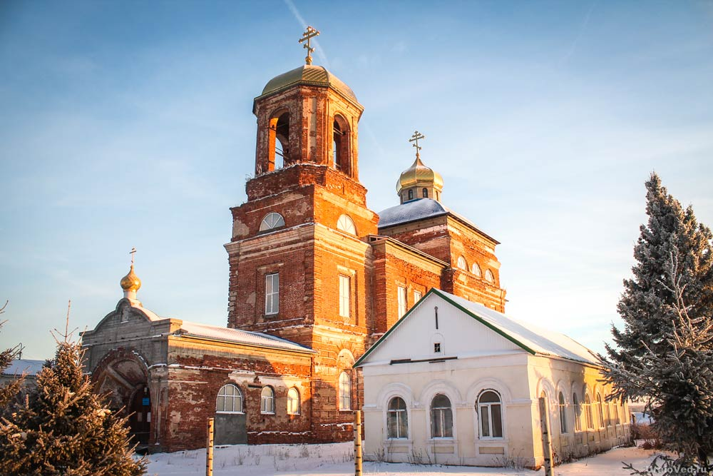
В этой церкви служил дьяконом дед выдающегося уральского писателя Д.Н. Мамина-Сибиряка – Матвей Петрович Мамин (1799-1861), который переселился в Покровское в 1835 году и прожил здесь 26 лет (вплоть до конца жизни).
Рассказывают, что в обращенной в сторону железной дороги стене Покровской церкви долгое время торчал снаряд, угодивший во время боя в Гражданскую войну.
В 1934 году церковь закрыли, она пребывала в полуразрушенном состоянии. Сейчас проводятся реставрационные работы. По соседству стоит здание бывшей воскресной школы, которое в 1997 году приспособили под молитвенный дом.
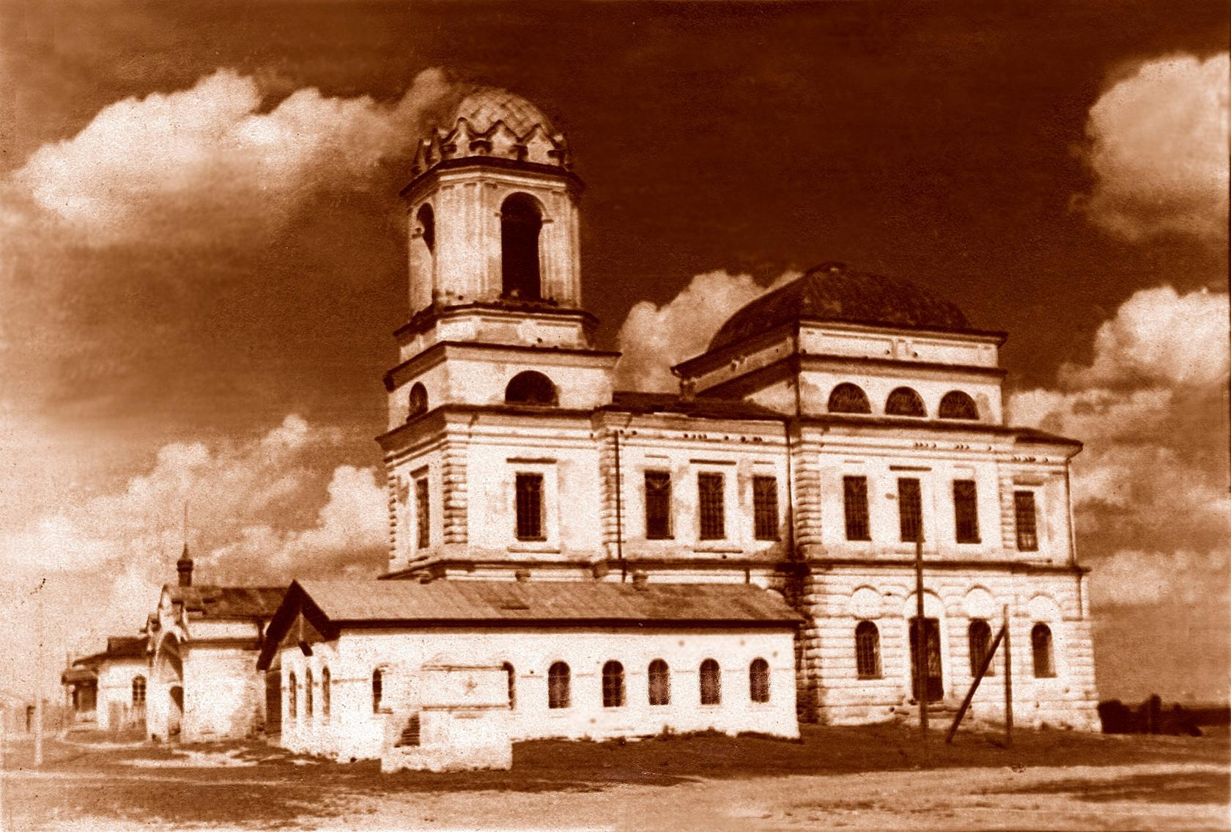
Близ церкви установлены памятники жертвам Гражданской и Великой Отечественной войн. Поблизости сохранилось много красивых домов дореволюционной постройки.
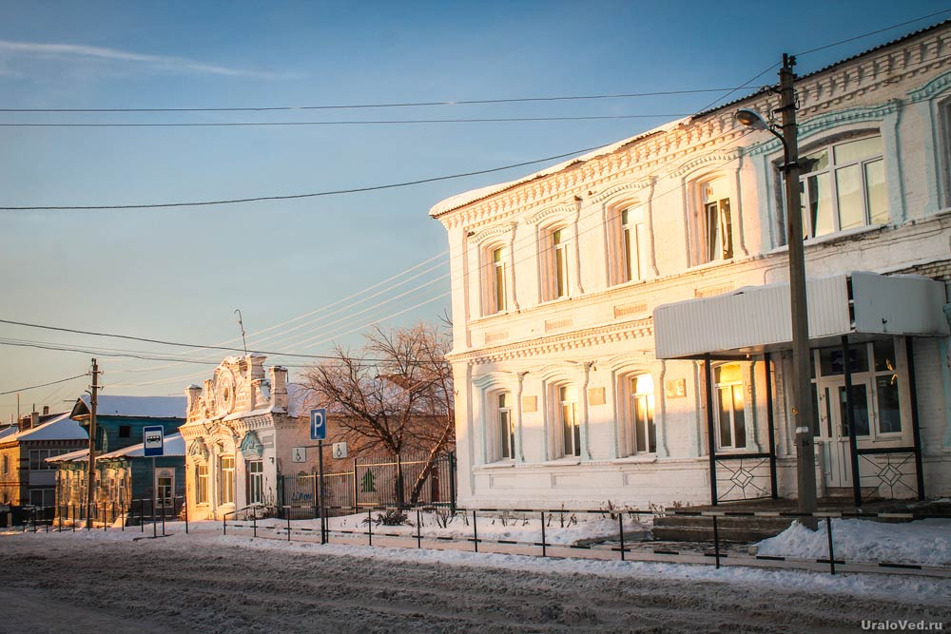
В окрестностях Покровского добывался бутовый камень для строительства Егоршинской ГРЭС, который доставляли до места стройки по реке на баржах. На берегах Бобровки бьет несколько ключей. Один из них носит название «Монашкины слёзы», расположен на левом берегу реки, недалеко от центрального моста.
Население села Покровское, по данным переписи 2010 года, составляет 2687 человек.
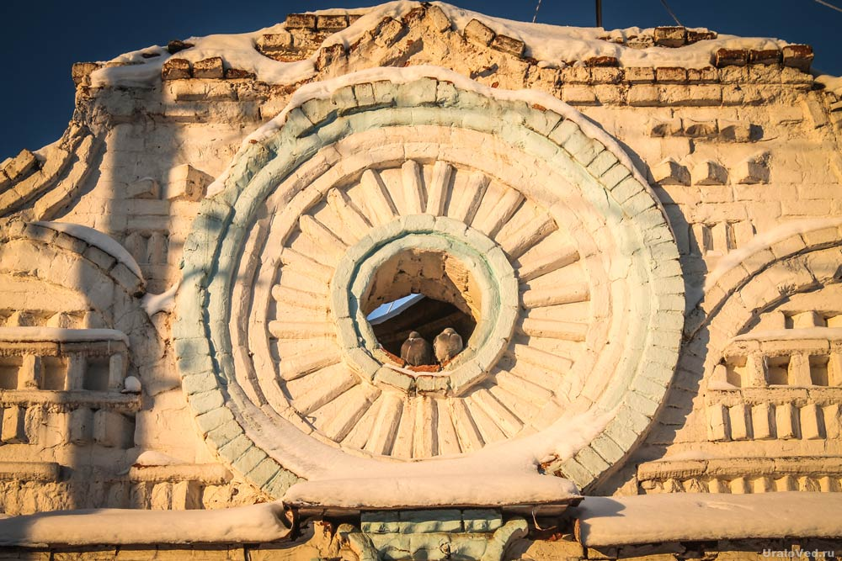
В окрестностях села расположена так называемая Воробьева яма. В книге «Артемовский краеведческий словарь» об этом месте говорится следующее:
«Воробьева яма. Провал (карстовое явление) глубиной около 10 метров на полях совхоза "Покровский" (в двух км от станции Красные Орлы)».
Своё название получила по фамилии крестьян Воробьевых, у которых здесь был покос. Весной по логу текут талые воды, исчезая на дне этой ямы. Здесь формируется новая пещера. В окрестностях много карстовых воронок.
В 5 км от южной окраины села расположено озеро Белое, являющееся ландшафтным памятником природы Свердловской области.
UPD. По подсказке нашего читателя Антона Трубина улица Ленина в селе Сухановка Артинского района длинее, чем в Покровском - примерно 7,5 км (против 7 км в Покровском). Таким образом, Покровское всё же не назвать самым длинным селом Свердловской области, хотя оно среди лидеров.
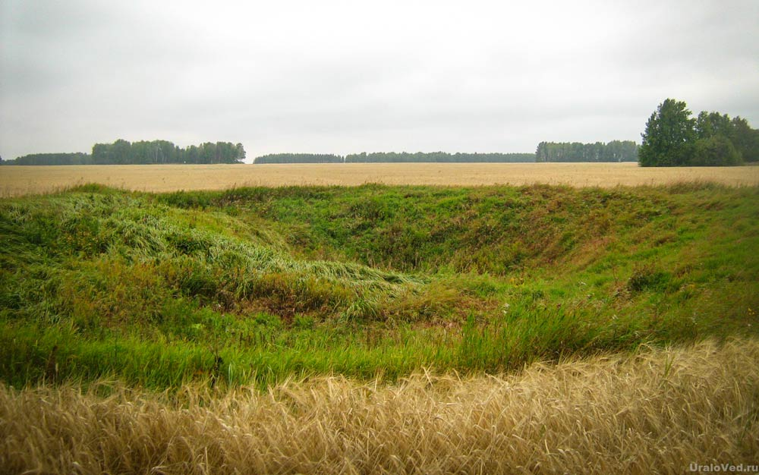

Как добраться до Покровского?
Село Покровское административно относится к Артемовскому району Свердловской области. Через него проходит дорога в город Артемовский, который расположен в 10 км восточнее.
На автомобиле нужно ехать по трассе Екатеринбург – Реж, в районе города Режа повернуть по указателю на Артемовский и двигаться до Покровского. Расстояние от Екатеринбурга – 100 км. Можно доехать и на автобусах Екатеринбург – Артемовский. Также около села проходит Восточно-Уральская железная дорога, ближайшая станция - «Красные Орлы».
Во время поездки в эти места заодно можно познакомиться с достопримечательностями Артемовского и доехать до Ирбитского Писаного камня.

